Конспект непосредственно образовательной деятельности в образовательной области «Познавательное развитие»
по теме «Земля – наш общий дом!» в подготовительной группе.
Воспитатель Карпова Наталья Викторовна, МАДОУ "
детский сад "Тополёк",
г. Советский, ХМАО, Тюменская обл.

Программное содержание
Образовательная область: «Познавательное развитие» (Ознакомление с окружающим миром) + Художественно-эстетическое развитие (Рисование)
Интеграция образовательных областей: «Познавательное развитие», «Речевое развитие», «Художественно-эстетическое развитие», «Социально-коммуникативное развитие»
Тип НОД: Познавательно – развивающее
Возраст детей: 6-7 лет.
Форма проведения НОД: Путешествие
Форма организации: подгрупповая
Цель: Расширять представления детей о планете Земля.
1. Задачи:
Образовательные:
1.Дать понять, что все люди должны заботиться о том, чтобы на ней не замерла жизнь.
2. Формировать желание любить и беречь Землю.
3. Расширять представления детей об охране природы.
4.Закрепит знание правил поведения в природе.
5. Активизировать словарь детей словами: глобус, планета Земля, расы.
6. Закрепить умение использовать в ответах выразительные средства: стихи, пословицы, поговорки.
Развивающие:
1. Развивать у детей навыки учебной деятельности: внимательно слушать воспитателя, товарищей.
2.Продолжать учить детей пользоваться и распространенной формой ответа, дополнять высказывания товарища.
3. Понимать поставленную задачу, способы ее достижения.
Воспитательные:
1.Воспитывать у детей чувство гордости за свою планету.
2. Вызвать уважение к людям разной расовой принадлежности.
3. Пробуждать желание сделать приятное для Земли — сказать хорошие слова, выразить добрые намерения в рисунке.
2. Материал.
Демонстрационный:
Глобус, фотографии Земли и Космоса, плакаты: «Береги свой город!», «Пусть всегда будет небо», «Природа среди нас одна!», атлас Мира, коллективная работа детей по аппликации «Разноцветная Земля»,
магнитофон.
Раздаточный:
Краски, кисточки, листы тонированной бумаги.
3. Словарная работа: обитатели болот, осока, мох.
4. Индивидуальная работа: активизировать застенчивых детей:
5. Предварительная работа:
1. Рассматривание рисунков Ю. Копейко: «В космос».
2. Рассматривание атласа мира, карты мира.
3. Беседы на темы: «Охрана природы», «Правила поведения в природе»,
«Что такое Земля», «Твоя страна, твой народ».
4. Рассказ воспитателя: «Значение воздуха для природы и человека».
5. Заучивание стихотворения: «Когда-нибудь люди отменят войну».
6. Разучивание загадок о Земле, лесе, море, глобусе.
7. Разучивание пословиц и поговорок про Землю.
8. Чтение книги Н. Сладкова «Разноцветная Земля».
6. Методы и приемы:
Наглядный метод: рассматривание глобуса, портрета Ю. Гагарина.
Игровой метод: приемы: сюрпризный момент: аудиозапись космической музыки), этюд «Земля».
Практический метод: приемы: рисование по теме «Планета Земля»
Словесный метод: художественное слово, пословицы, поговорки, пояснения, указания, вопросы к детям.

Ход непосредственной образовательной деятельности:
1 часть
Звучит космическая музыка.
Воспитатель: Ребята, как вы думаете, куда мы с вами сегодня отправимся в путешествие?
Ответы детей.
Воспитатель: Давайте представим себе, что мы с вами садимся в космический корабль. Итак, приготовились! Внимание! Пуск! Наш корабль устремляется вверх, все меньше и меньше становятся дома, деревья, наш город и вскоре мы теряем его из вида. И вдруг, будьте внимательны, что это?
Ни начала, ни конца,
Ни затылка, ни лица.
Знают все: и млад и стар,
Что она — большущий шар.
Воспитатель: Что это за шар, который мы увидели из Космоса?
Дети: Земля
Воспитатель: Правильно, это Земля, такая плоская, ровная внизу. Вверху, в космосе она похожа на маленький шарик. Реки стали ручейками, сады и поля — маленькими зелеными островками, а города — небольшими мерцающими огоньками. Послушайте загадку, которую приготовил Илья:
На ноге стоит одной,
Крутит, вертит головой,
Всем показывает страны,
Реки, горы, океаны.
Дети: Глобус
Воспитатель: Да конечно, это глобус - модель Земли. Он может вращаться. На глобусе видим мы разные цвета. А какого цвета больше?
Дети: Голубого, синего.
Воспитатель: Что означает этот цвет, вы узнаете из загадки:
Ребенок:
Глубиною глубоко,
Шириною широко.
День и ночь о берег бьется
Из него вода не пьется,
Потому что не вкусна,
И горька и солона.
Дети: Моря, океаны.
Воспитатель: Вот и суша, это земля, поля, пустыни, леса. Как вы думаете, каким цветом изображены леса?
Дети: Зеленым.
Воспитатель: Пустыни и полупустыни? (Желтым). А вот и горы. Они коричневые на глобусе. А вот и наша Родина — Россия, столица Москва. А вот здесь находится Ханты-мансийский округ, в котором мы живем.
Вспомните, а кто первым взглянул на нашу Землю из Космоса?
Дети: Ю. Гагарин.
Воспитатель выставляет портрет Ю. Гагарина.
Гагарин тогда сказал, что оказывается сверху Земля не очень большая, как это кажется жителям Земли. Наша Земля вращается вокруг Солнца, когда Солнце освещает одну сторону, здесь светло, а с противоположной стороны темно, ночь или сумерки. Земля постоянно меняется и дарит нам разные времена года. Какие?
На Земле живет много людей. Они и разные и похожи друг на друга. Чем похожи все люди Земли? Люди умеют думать, говорить, у всех людей похожее строение тела, ходят на двух ногах, бывают веселыми и грустными, строгими и добрыми. Но люди отличаются друг от друг. Вы ведь не спутаете своих — маму, папу, бабушку, дедушку — с остальными людьми. А ещё люди отличаются по цвету кожи, волосами, разрезом глаз. Такие различия называются расовыми признаками. На Земле живут люди разных рас. Посмотрите на свой цвет кожи — наша кожа какого цвета? Белая. Такие мы с вами — жители Европы, Азии, Америки, России. Бывает желтая кожа — это люди, живущие в Японии, Китае, Корее. Есть люди, у которых темная кожа, чернокожие. Эти люди живут в основном в жаркой Африке. Все люди умеют говорить, но у каждого свой язык. Люди по-разному поют, танцуют. Это хорошо, что люди такие разны, так интереснее, так можно многое узнать друг о друге.
2 часть
Физминутка: «Этюд «Земля»
Воспитатель: Наша Земля существует уже давно, она много видела, как люди переселяются с места на место, видела страшные войны. На Земле много всего происходит, а она все вращается и вращается. Она живая и, как все живое, она может заболевать. А болеет Земля из-за нас, из-за того, что люди не берегут Землю, свой голубой шар.
Земля — наш общий дом. У нас над головой одна общая голубая крыша — небо, а под ногами общий «пол» - земная поверхность /земля, трава, песок/.
У нас общий водопровод — это дождевые и снежные тучи и вентилятор тоже общий — ветер. Наш общий дом — планета Земля. Давайте все вместе скажем с гордостью эту фразу.

3 часть
Воспитатель: Ребята, вы приготовили пословицы и поговорки о нашей Земле, давайте их послушаем.
Дети рассказывают пословицы и поговорки о Земле.
Воспитатель: Да, Земля — наш общий дом и переселиться куда-нибудь, как это бывает в мультиках и сказках, невозможно. Поэтому надо держать свою Землю в порядке, любить ее и беречь.
Ребята, что тревожит вас, когда люди плохо хозяйничают и не заботятся о нашем общем доме — планета Земля?
Дети: Люди загрязняют воздух, сжигают листву осенью, загрязняют воздух машины с выхлопными газами, труба с дымом, уничтожают животных, вырубают леса, загрязняют водоемы, не экономят воду.
Воспитатель: Что же мы с вами можем сделать, чтобы воздух на планете был чистый, водоемы были чистыми? Что нужно делать, чтобы сохранить леса, луга, животных, птиц?
Ответы детей.
Воспитатель: Послушайте поговорку: «Плоха та птица, которая гнездо свое марает» Как вы ее понимаете?
Ответы детей.
Воспитатель: Итак, мы теперь знаем, что нужно делать, чтобы не погибла Земля, и обязательно будем беречь животных, экономить воду, газ. И все это нужно делать для того, чтобы всем хорошо жилось на Земле, для того, чтобы и вы сами не болели, а жили спокойно и счастливо! И может получиться что-то вроде этого:
Когда-нибудь люди отменят войну,
А пушки и бомбы утопят.
Когда-нибудь люди заселят Луну,
И льды вековые растопят.
Когда-нибудь в гости к полярным медведям,
Мы есть ананасы и дыни поедем!
И нам улыбнутся моржи и пингвины,
Приветствуя скромным букетом жасмина!
4 часть
Воспитатель: Ребята, давайте встанем вокруг глобуса. Придумайте хорошие слова-пожелания для Земли.
Дети говорят свои пожелания.
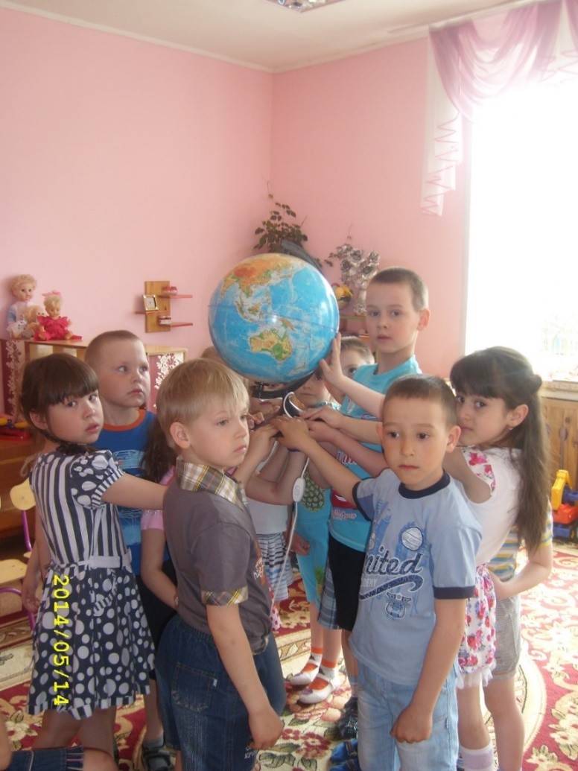
Воспитатель: На столах, ребята, для вас уже приготовлены карандаши, листы бумаги. На своих рисунках изобразите то, как мы могли бы помочь нашей планете, чтобы она стала еще чище и красивее.
Воспитатель включает музыку, дети приступают к работе. В процессе выполнения задания воспитатель поощряет замыслы детей, подсказывает, как лучше расположить детали на рисунке, анализирует рисунки.
После того как дети выполнят задание, воспитатель предлагает разместить рисунки на доске. Вместе с детьми воспитатель рассматривает рисунки, уточняет, что нарисовано и почему ребенок нарисовал именно это.
В конце занятия воспитатель предлагает оформить выставку рисунков «Земля — наш общий дом»
Нужно построить заводы, которые перерабатывают мусор.
.
Нужно всем стать экологами и тогда земля будет чистой.
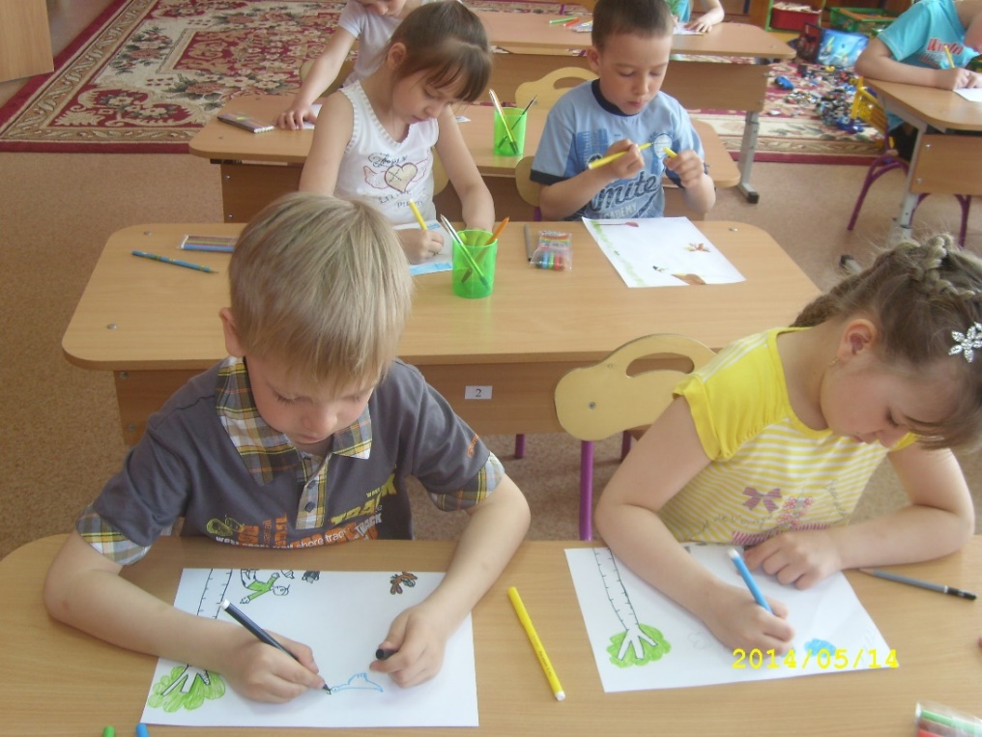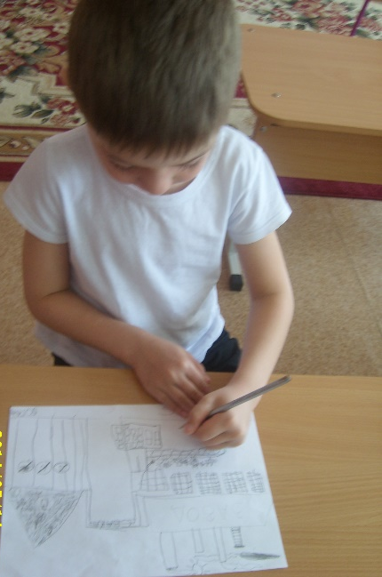
Нужно построить заводы, которые перерабатывают мусор.
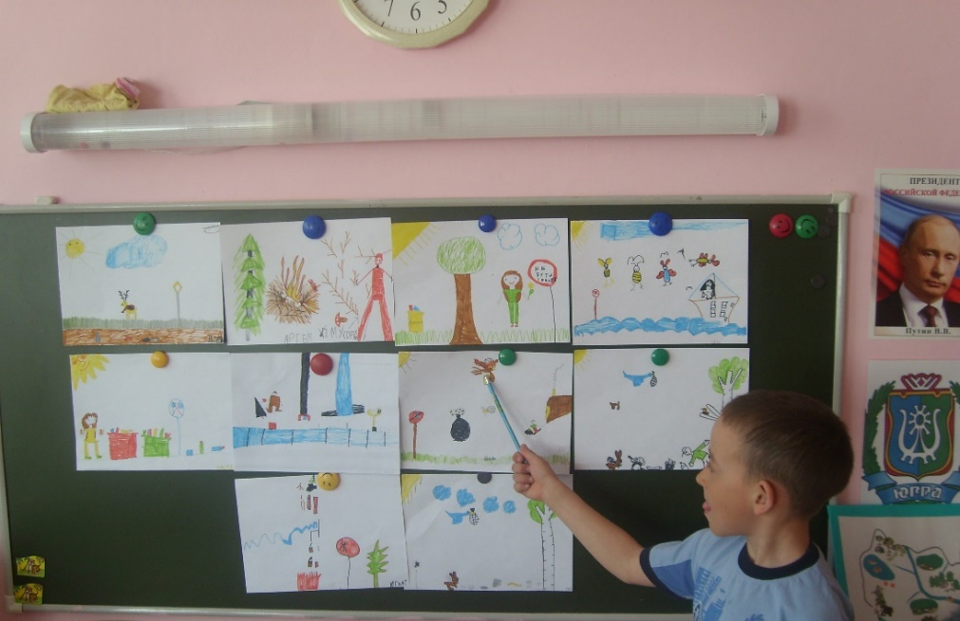
Птицам тоже нужен чистый лес.
Животные хотят, чтобы земля была чистой и помогают людям.
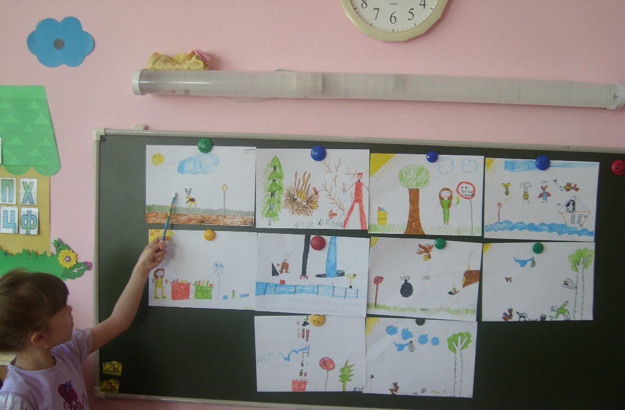
Литература:
Аксенова, З.Ф. Войди в природу другом. Экологическое воспитание дошкольников. – Москва: ТЦ Сфера, 2011. – 128 с.
Лопатина, А.А. Сказы матушки земли. Экологическое воспитание через сказки, стихи и творческие задания / А. А.Лопатина, М.В. Скребцова. - 2-е изд. - Москва: Амрита-Русь, 2008. - 256 с.
Горькова, Л.Г. Сценарии занятий по экологическому воспитанию дошкольников (средняя, старшая, подготовительная группы) / Л.Г. Горькова, А.В. Кочергина, Л.А. Обухова. - Москва: ВАКО, 2005. – 240 с

